Электрическая плита без духового шкафа
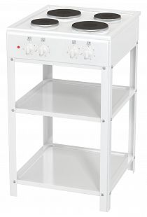
Плита панель без духового шкафа ЭБЧ-5-4-5-220 W

Электрическая плита, которая устанавливается на удобный каркас на полках которого можно разместить посуду или продукты. Плита отлично подходит для комплектования общежитий учебных заведений и других объектов где духовой шкаф не нужен в эксплуатации.
Оформите заявку на сайте, мы свяжемся с вами в ближайшее время и ответим на все интересующие вопросы

Характеристики:
Тип плиты ____________________Электрическая
Цвет ___________________________Белый
Высота (см) ______________________________85
Ширина (см) _____________________________50
Глубина (см) _____________________________60
Вес Нетто/Брутто _______________________19/21
Отделение для хранения посуды ____________ Да
Гарантия ______________________________1 год
Страна производитель _________________Россия
Рабочая поверхность ___________________Эмаль
Колличество конфорок _____________________4
Передняя левая (кВт) _______________________1
Передняя правая (кВт) _____________________1,5
Задняя левая (кВт) ________________________1,5
Передняя правая (кВт) ______________________1
Контакты
Отдел продаж с оптовыми клиентами 8(8332) 73-03-22, 8 912 717 2820

